LAF-250

Jármű: Corellian Light Attack Fighter-250
Felhasználók: Koréliai bolygóvédelmi erők / Általános
Megjelenés ideje: Új Köztársaság
Forrás: Cracken’s Threat Dossier (page 141)
Típus: Többcélú vadászgép
Lépték: Vadászgép
Hossz: 12 méter
Jártasság: Vadászgép vezetés: Könnyű támadó vadász
Legénység: 1 fő
Legénység jártassága: változó
Utaslétszám: nincs
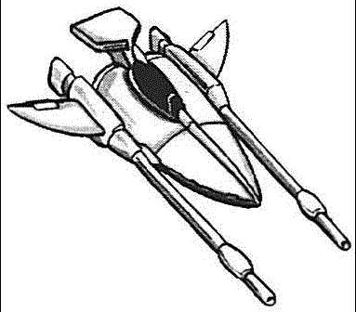
Rakterület: 65 kg
Készletek: 2 nap
Hipermeghajtásszorzó: x2
Tartalék hiperhajtómű: nincs
Fedélzeti számítógép: van
Manőverezőképesség: 3K
Űr: 5
Légkör: 350, 1000 kmh
Hajóburok: 2K
Pajzsok: 1K
Szenzorok:
Passzív: 15 / 0K
Fürkész: 25 / 1K
Kereső: 50 / 1K+2
Fókusz: 2 / 2K

2 Lézerágyú
Lépték: Vadászgép
Tűzív: Elülső
Jártasság: Fedélzeti fegyver
Tűzvezérlés: 1K
Lőtávolság űrben: 1 / 3 / 7
Lőtávolság légkörben: 50-100 / 300 / 700 m
Veszteség: 5K

Ára: 35,000(használt)

